心中有“规则”（公开课）
常州市实验小学 杨文娟

教材简析：
这是一篇教育孩子心中要有规则的文章。文章共分三部分：规则的力量；规则在心中；我心中的规则。文章从非典故事切入，引出战胜非典不能忘记规则的力量的话题，接着文章从非典时期发生的人和事、发生在铁路道口的惨剧让人们引以为戒，又从矿工帽上的遗书和德国人心中的规则两则故事告诉我们“规则在他们心中”。最后，是让同学们结合自身实际“实话实说”并用反面例子提醒同学们：我们自己心中随时都要有规则，这样才是一个文明少年。

教学目标：
1.明理：通过学习一些故事，引导学生认识规则在生活中的重要性，教育学生要遵守规则，严以律己。
2.导行：通过换位体验、故事交流、资料收集、小组讨论等活动，使学生认识到生活中许多不该发生的事、不想发生的事都是由于没有遵守规则。敲响警钟的同时，深省规则的力量，帮助学生了解社会对规则的态度，从而树立起规则在心中的意识，并在生活中努力做到遵守规则。
3.促发展：培养收集资料、获取信息、修正自我、约束自我的能力。
教学准备：
- 师生一起收集非典期间关于规则的故事、音像资料。
- 准备一些各种场合人们必须遵守的规则的照片。
- 摄制一些遵守或不遵守规则的人或事，作为行为辨析的案例。
教学时间：三课时
具体课时安排：第一课时：了解什么是规则，规则发挥着什么样的作用？
第二课时：结合实际了解生活中的人们都是怎样遵守规则的。（正反）
第三课时：作为小学生，在日常的校园生活中该如何遵守规则？哪些做得好？哪些做得不好？还能为自己的校园制定哪些切实可行的规则？

（第一、二课时略）

第三课时
一、课前游戏，复习明理（规则的意义与力量）
1.开场用小游戏导入：师生共玩石头、剪子、布的游戏，师故意慢出，引起学生强烈的规则需求，引出课题：规则（板书）
2.师述：
在前两节课上，我们通过战胜非典、学习矿工聂清文的感人故事以及了解德国人心中的规则，知道了规则有着莫大的力量，它不仅规范着人们的行为，而且在某种程度上显示着一个人的人格魅力，甚至体现着一个国家的民族气节。这让我们知道，小小的规则有着如此大的作用。作为小学生，当然要从小学规则，守规则了。今天这节课，就让我们从自己做起，从我们的校园做起，让规则常驻我们的心中。
二、规则在哪里
1.看录像，了解校园规则的表现方式（摄制一段校园生活学习的几个场景），师随机点击，引导学生观察，发言，规则在哪里。
2.师小结：原来，规则在标志上，规则在语言中，规则在铃声里，规则还在哪些地方呢？
3.谈话：通过观察，我也发现了这样几个场景。请看：（录像：走廊、楼梯、打篮球等地方的学生不遵守规则的场景），他们都有哪些规则没遵守，应该如何做呢？
4.在我们的校园规则中，哪些是你已经做到的？哪些是你还没有严格遵守的呢？请你先好好想一想，然后填在书上。
5.交流。请你大声说出你做的好的地方。
6.把你暂时还没做到的悄悄地告诉同桌并在心里默默告诫自己应该怎么做吧！
三、实话实说
1.谈话：在我们学校里，有一条绿色的书香长廊（出示最初的长廊照），它是一条全开放的阅读长廊。去年四月份正式开通了。学校及时制定了一份全开放长廊公约。（出示）
谁来说说，这条长廊给大家带来了哪些快乐呢？
2.长廊开通一个月了，同学们做得怎么样呢？请看几幅图画和录像。（出示几幅不守规则的画面）
3.大队部在一次抽样检查图书回收率的时候，得到了这样一个数据。（出示：图书回收率是：78.75%。）。
4.看到这些画面和数据，你有什么话想说吗？
5.再这样下去，会是怎样的结果呢？自由交流。
6.学校也发现了这个问题，根据书香长廊实际的需要——让好书与大家分享，为同学提供更方便的阅读服务，修订了长廊公约（出示）。看一看，都发生了哪些变化？
5.同学们做得怎样呢？（自我对照，实话实说）
6.我们班有几位同学是小小志愿者。请他们来谈谈管理感想吧！（理书、清点）
7.在一次图书回收清点过程中，大队部的老师欣喜地告诉我：今天的图书回收率是：102.3%。你明白了什么呢？
8.师总结：一个好的规则可以规范人们的行为，而遵守规则的行为可以成就一道美丽的风景。好书，需要大家分享；好的行为可以带给大家快乐。这里的分享口号你记住了吗？一起读：我分享，我快乐，我成长，我超越。
四、人人都来定规则
1. 一份好的规则和同学们遵守规则的行为让我们看到了文明的书香长廊，文明的少年。今年，学校新添了一些景点。为了保证同学们能更加文明地活动，有序地生活，需要制定新的规则。下面就请同学们以四人小组为单位，共同来为校园某个景点制定一份规则吧。（同学们小组讨论）
2.拿出课桌内的图纸（预先准备好底稿，如下图），小组为单位，制定并写出。
3.代表上台发言交流（用实物投影仪），师随机点评。

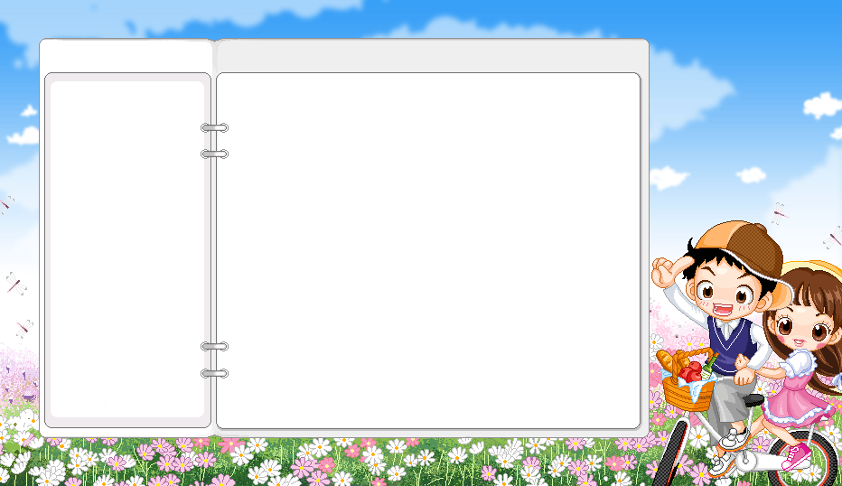
的

规则

四、规则在心中
师总结：规则无处不在。听了同学们的发言，看了同学们的表现，我知道，规则已经牢牢地记在我们班同学的心里了。让我们记住这句话：美丽规则在心中（出示）
（师随机在黑板上完成：在“规则”外面画一个大大的“心”。）
当我们走出教室的时候，当我们走出校门的时候，当我们走出常州，走向世界的时候，请大家都牢牢记住这句话并落实到行动上吧！我相信，你肯定是一个文明的人，高雅的人！（学生再次大声齐读上面这句话） — 下课！

